Истории успеха реализации инвестиционных проектов
на территории Константиновского района
Объем инвестиций в основной капитал (без субъектов малого и среднего предпринимательства) за 2024 год по Константиновскому району составил 519,3 млн. рублей, что на 19,8% или на 128,6 млн. рублей меньше аналогичного уровня прошлого года.
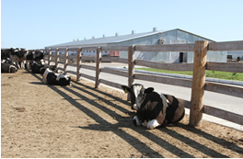
Основную долю инвестиций занимает отрасль сельского хозяйства – приобретение машин, оборудования и др. В 2015-2025 годах реализованы значимые для района проекты за счёт финансирования собственных внебюджетных средств. ООО «Пограничное» закончило модернизацию, и реконструкция двух ферм молочного направления по 800 голов КРС. Общая стоимость проекта составила 176 млн. рублей. В результате модернизации и реконструкции животноводческих помещений было установлено новое доильное оборудование, молокопровод, автоматическое удаление навоза, новые стойла, молочный танк для хранения молока и другое. В результате проведённых мероприятий ожидаемый эффект составит: производство молока 2 тыс. в год и мяса 44,3 тонн в год.
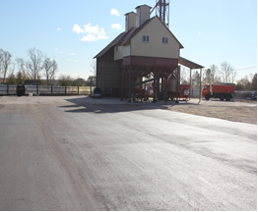
Проводилось строительство 4 мини зерновых дворов в ряде крупных КФХ (КФХ «Шанс» – Глава Безручко Е.В. и ИП Филиппов В.В., КСХ «Пчела», ИП Геворкян Р.М.). Данные объекты уже приступили к работе. Ожидаемый эффект от проведённых мероприятий позволит сушить, подрабатывать и хранить сельскохозяйственную продукцию растениеводства.
Осуществлялось строительство складов для хранения сельскохозяйственной продукции у ИП Черных, ОАО «Амурская зерновая компания», ИП Тороян А.К.
В ООО «АГРО-С.Е.В.» проводится реконструкция свиноводческого комплекса на 25 тыс. гол., степень готовности составляет 75,6% на 434 млн. рублей (общая стоимость проекта – 574 млн. рублей). Введен в эксплуатацию цех по переработке биологических отходов и продуктов жизнедеятельности свиней, что привело решение проблемы с захоронением павших животных и распространению инфекционных заболеваний, а также улучшением кормовой базы.
В 2022 году было закуплено новое оборудование (система кормления, вентиляция), автомобиль КАМАЗ рефрижератор для транспортировки туш, построено здание откорма, частично положен асфальт на территории комплекса.
Планируется реконструкция корпуса и монтаж оборудования для содержания свиней на 600 голов. Строительство бойни и установка холодильных камер. Строительство корпуса доращивания и покупка оборудования на 4000 голов.
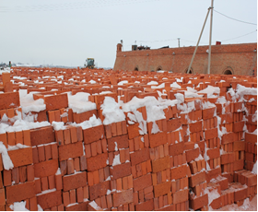
На базе имеющихся залежей глины и песка в 2009 году ООО АПСК «Сиган» построен кирпичный завод, с производственной мощностью – 10 млн. штук условного кирпича в год. Под строительство было передано в аренду на 25 лет 5 га земли. Строительство завода завершено, с привлечением иностранной рабочей силы осуществляется производство красного кирпича. В 2020-2021 годах из-за коронавирусных ограничений ввоз иностранной рабочей силы прекратился, в 2022 году реализация кирпича составила 2,5 млн. шт. при средней цене реализации 13-15 рублей. В 2023-2025 годах производство кирпича не осуществлялось из-за отсутствия квалифицированных кадров.
В 2018-2020 годах в отрасли сельского хозяйства осуществлялось строительство зернового склада в КФХ «Розовое» в селе Константиновка, стоимость проекта 6 млн. рублей, также ремонтировались складские помещения в ООО «Амурская зерновая компания».
ООО «Амурская зерновая компания» осуществляло реконструкцию зернового двора, стоимость проекта 62,1 млн. рублей.
Осуществлено строительство склада с установкой кукурузной сушилки общей емкостью 1000 тонн, на общую сумму 12,5 млн. рублей, протравочного цеха, установлены сушильно-сортировальные комплексы по переработке зерна и кукурузы в количестве 2 штук.
Данным хозяйством в селе Золотоножка установлено современное уличное освещение – светодиодные светильники на солнечных батареях на общую сумму 3,3 млн. рублей.
Также проведена модернизация оборудования зерносушильного комплекса, ремонт складских помещений, установлена семенная линия по производству семян сельскохозяйственных культур с производительностью в режиме семян 15 тонн/в час и товарной продукции 65 тонн/в час.
В 2019 году колхоз «Войково» осуществлял реконструкцию зернового двора общей стоимостью 8 млн. рублей.
В 2020 году в КСХ «Пчела» осуществлено строительство мини-зернового двора, что обеспечило сушку и хранение зерна в количестве 1,5 тыс. тонн, стоимость проекта составила 6,0 млн. рублей, установлен сушильно-сортировочный комплекс.
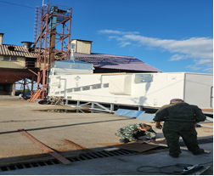
В 2023 году закончилась реализация 4 проектов:
- КФХ «Шанс» с. Верхний Уртуй провел реконструкцию зернового двора общей стоимостью проекта 25 млн. рублей. Построен навес для хранения зерна. Установлен горизонтальный сушильный комплекс зерна, проведены работы по бетонированию площадок зернового двора.
- ООО «Пограничное» с. Нижняя Полтавка, проводилась реконструкция зернового двора, стоимостью проекта составила 60 млн. руб. Была отремонтировано 2-я линия переработки зерна, т.е. приобретена новая сушилка и сортировки зерна, установлены бункера для зерна и отходов.
Построены: кормовой цех для размола зерна и в нем установлена новая дробилка зерна, новое ограждение зернового двора, проведены работы по асфальтированию зернового двора, реконструкция 1-ой линии переработки зерна.
- ООО «Ключи», с. Ключи проведен капитальный ремонт зернового двора, стоимостью проекта 65 млн. рублей, реализация данного проекта позволит обеспечит подработку, сушку и хранение зерна 18 тыс. тонн.
Проведены работы по капитальному ремонту зернового двора (благоустройство зернового двора, замена оборудования). Приобретен комплекс предварительной очистки № 2 (КЗС-2), построен склад сельскохозяйственного назначения, проведено асфальтирование зернового двора.
- Глава КФХ Геворкян Р.М., с. Константиновка осуществлено строительство мини зернового двора общей стоимостью 27 млн. рублей.
Построен КЗС, новый ангар для хранения зерна, приобретены и установлены весы, установлено ограждение зернового двора, КЗС подключен к электричеству, проведены работы по ограждению территории и установки контроля.
В 2024 году осуществлялась реализация двух проектов:
КСХ «Пчела», с. Коврижка, «Капитальный ремонт овощехранилища», приобретение оборудования для производство репчатого лука», срок реализации: 2024-2025 гг.
В 2023 году КСХ «Пчела» начало производство репчатого лука. Был выращен первый урожай, который был реализован для жителей района.
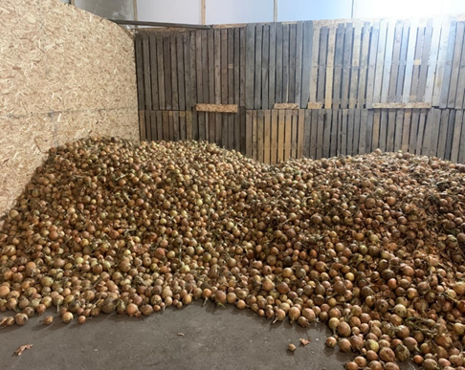
Основной проблемой в дальнейшем развитии хозяйства стало отсутствие овощехранилища для дальнейшего увеличения производства данной продукции и длительного ее хранения.
В селе Коврижка через электронные торги было приобретено овощехранилище, требующее капитального ремонта.
В 2024 году посевная площадь лука была увеличена до 4 га, валовый сбор лука составил 86 тонн. В течение года силами хозяйства осуществлялся капитальный ремонт овощехранилища, предназначенного под хранение репчатого лука. Произведен ремонт кровли, установлены ворота в количестве 3 штук, установлены перегородки, электропроводка, проведено технологическое присоединение электричества к объекту, проведена установка вентиляционных шахт, нагнетательных вентиляторов, проведена заливка бетона под пол. Для осуществления технологического процесса была приобретена спецтехника и оборудование (уборочный комбайн, трактор МТЗ-80, копатель, измельчитель ботвы лука, фрезы, сортировка, система вентиляции, ТЗК-30 и др.).
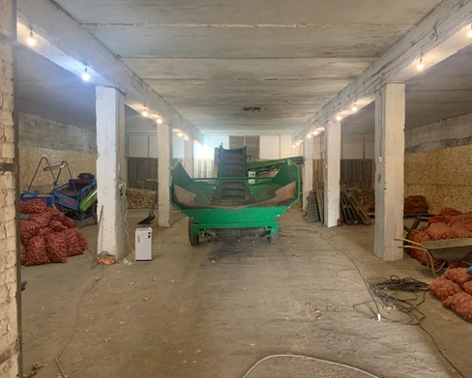
Продукция лука успешно реализуется внутри района среди населения и бюджетных учреждений (школ, детских садов, больниц и др.).
В настоящее время реализация продукции осуществляется по области через крупных поставщиков в торговые сети и бюджетные учреждения.
Стоимость проекта оценивается в размере 20 млн. рублей.
В перспективе планируется увеличение производства лука, покупка дополнительной техники и оборудования, продолжение капитального ремонта овощехранилища.
В 2024 году на территории района начал реализацию проект Главы КФХ Нилов В.Н. по «Реконструкции зернового двора», срок реализации проекта: 2024-2026 гг., стоимость проекта оценивается 40 млн. рублей, фактически использовано 10 млн. руб., исполнение составило 25%.
В течение года осуществлялось строительства склада для хранения зерна, забетонирована площадка для временного хранения зерна.
В плане - строительство КЗС, строительство навеса для хранения техники.
В 2025 году осуществлялась реализация двух новых проектов:
ГПОАУ АО «Амурский казачий колледж» осуществляет реализацию проекта «Модернизация овощехранилища и производство картофеля», направленного на производство и хранение 1800 тонн картофеля, срок реализации: 2024-2026 гг.
Проект направлен на капитальный ремонт и модернизацию имеющегося овощехранилища, а также производство картофеля для продовольственных нужд.
Основной целью проекта является: обеспечение овощами (борщовым набором) местного производителя социальные учреждения Амурской области. Основным видом сельскохозяйственной продукции будет являться экологически чистый картофель, выращенный на местных полях.
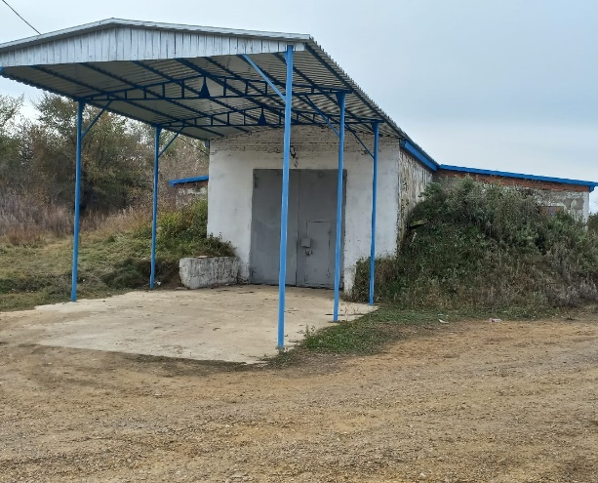
В настоящее время вопрос достижения самообеспеченности в области основными продуктами питания становятся все более актуальными. С одной стороны, это обусловлено постоянным изменением и ужесточением ситуации на внешнеполитической арене, выражающимся во введении различных запретов и санкций и представляющим потенциальную угрозу для продовольственной безопасности страны. Одной из главных задач является обеспечение гарантированного и устойчивого снабжения населения области безопасным и качественным продовольствием местными товаропроизводителями.
Финансирование осуществляется из бюджета министерства образования Амурской области.
Объем финансирования составил 37 млн. рублей.
Планируется создание до 10 рабочих мест.
В настоящее время ГПОАУ АО Амурским казачьим колледжем проведена огромная работа: частично отремонтировано овощехранилище, установлено вентиляционное оборудование, что на первоначальном этапе создает условия по хранению картофеля.
Посевные площади картофеля в 2025 году составили 20 гектар, производство картофеля 360 тонн, при средней урожайности 180 ц/га.
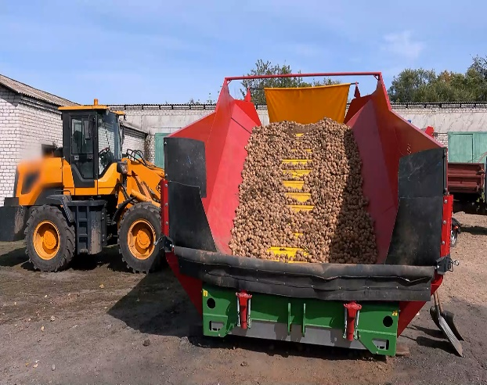
Достижению хороших результатов позволили приобретение элитных сортов картофеля, выполнение всех агротехнологических приемов и благоприятные погодные условия.
К производству картофеля были привлечены учащиеся колледжа и имеющаяся сельскохозяйственная техника. Продукция картофеля для хранения с последующей реализацией размещена в овощехранилище. Реализация картофеля осуществляется населению и социальным учреждениям как внутри района, так и за его пределами. Хранение картофеля позволит его реализацию в течение всего года.
В перспективе планируется увеличение посевных площадей до 100 гектаров, за счет чего увеличится производство картофеля до 1800 тонн.
В реализации проекта имеется ряд проблем:
- недостаточность финансовых средств для дальнейшей реализации проекта (приобретения специализированного оборудования по посадке, уборке и закладки картофеля на хранение, а также оборудование, создающее микроклимат при хранении продукции);
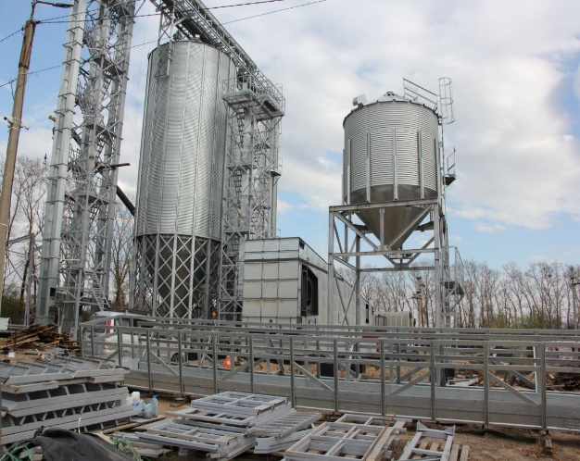
- недостаточное количество компаний на рынке области по поставке полного пакета оборудования для хранения картофеля.
В 2025 году на территории района началась реализация проекта ООО «Ключи» по «Строительству зернового двора», срок реализации проекта: 2025-2026 гг., стоимость проекта оценивается 200,0 млн. рублей, фактически использовано 160,0 млн. руб., исполнение составило 80%. Построен современный склад для хранения на 8 тысяч тонн зерна и сои, ведутся работы по строительству зерноочистительного комплекса
Всего в 2025 году осуществляется реализация 6 сельскохозяйственных проектов на общую сумму 877,5 млн. рублей, освоено 659,5 млн. рублей, степень готовности составляет 75,2%.
Реализация проектов проходит в ООО «АГРО-С.Е.В», руководитель Суздальцев Е.В., ИП глава КФХ Чупракова А.Е., ИП Тороян А.К. глава КФХ «Артём», Глава КФХ Нилов В.Н., ООО «Ключи», ГПОАУ АО «Амурский казачий колледж».
В перспективе на 2026 год в сфере АПК планируется проведение мероприятий по строительству мини зернового двора и модернизации зерносушительного комплекса в ИП Глава КФХ Маргарян А.А., стоимость проекта 15 млн. рублей.
Также планируется принять активное участие в обновлении энергосберегающей сельскохозяйственной техники и оборудования.

